Итоги соревнований по домино, посвященных Урожаю 2019 г.
21 августа в гостеприимных стенах Угличского дома-интерната для пенсионеров и инвалидов состоялись соревнования по дворовому домино по правилам игры «Козел», которые собрали членов Угличских местных организаций ОЯОО Всероссийского общества слепых, и Всероссийского общества инвалидов, КУСОН «Данко» и конечно же самих жителей Угличского дома-интерната.
Соревнования были командные, в каждой команде по 2 участника. Всего участвовало 12 команд. Для определения победителя было разыграно два тура и финал, право перехода в следующий тур было предоставлено только командам-победителям. Проигравшие участники, прекращали борьбу, но не прекращали оттачивать свое мастерство в игре, продолжая играть не в зачет.
В результате три сильнейшие команды вышли в финал: «Ветераны» в составе Фроловой Киры Владиславовны, Соловьевой Маргариты Ивановны, команда «Угличские непоседы» в составе Кругловой Ольги Сергеевны и Варавиной Татьяны Анатольевны, и команда «Дружба» в составе Ушаковой Валентины Викторовны и Темнова Евгения Васильевича. В финале победу разыграли по круговой системе.
Результаты соревнований по домино:
1 место – «Ветераны».
2 место – «Дружба»
3 место – «Угличские непоседы».

Поздравляем победителей соревнований, и благодарим участников соревнований за большую любовь к этой настольной игре и другим соревнованиям в рамках муниципального Фестиваля логических игр.
Управление физической культуры, спорта и молодежной политики
Администрации Угличского муниципального района

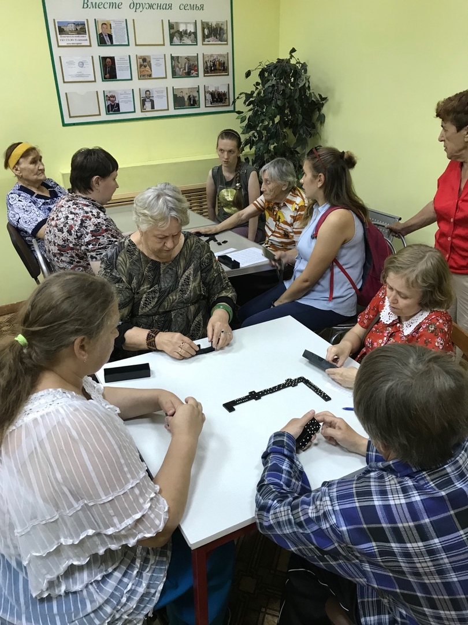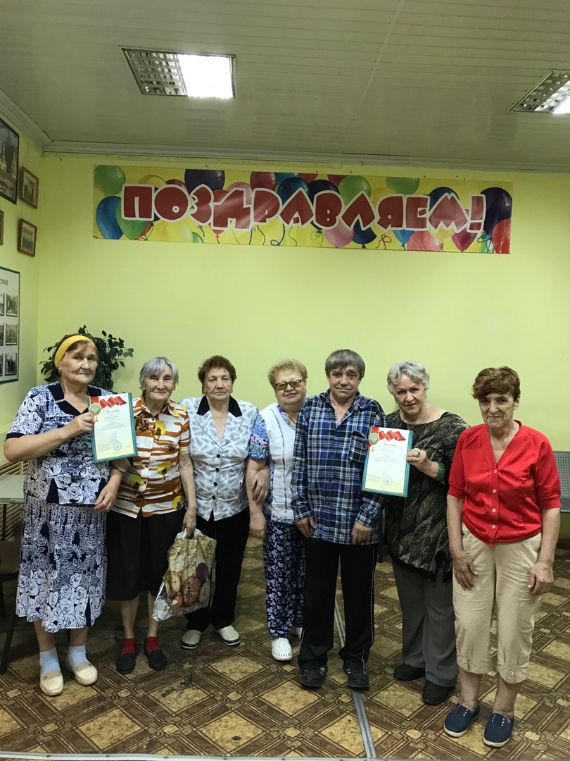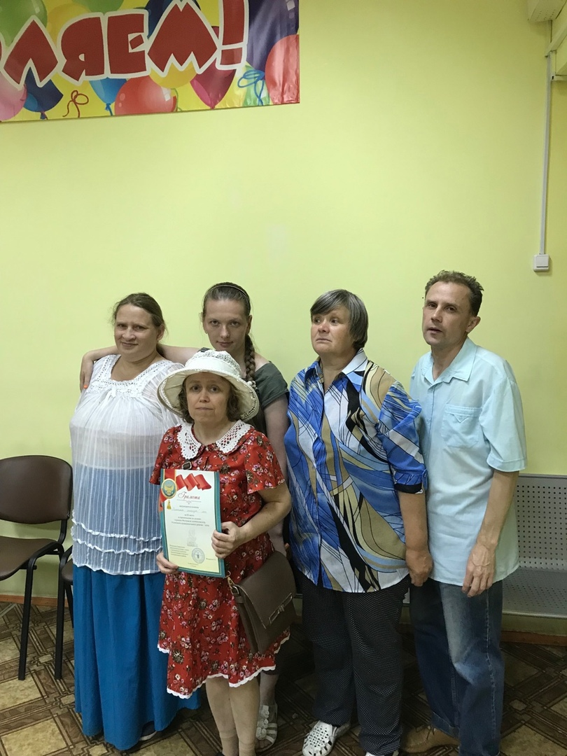

ПРОТОКОЛ
регистрации участников соревнований по домино 21.08.2019
Команда | Участник 1 | Участник 2
1 | Перминова Валентина Константиновна | Опаренков Сергей Алексеевич
2 | Варавина Татьяна Анатольевна | Круглова Ольга Сергеевны
3 | Смирнов Владимир Федорович | Феденков Александр Николаевич
4 | Иванова Наталья Алексеевна | Касаткин Михаил Викторович
5 | Ушакова Валентина Викторовна | Темнов Евгений Васильевич
6 | Коровин Алексей Дмитриевич | Уваров Петр Петрович
7 | Швецова Ольга Николаевна | Егорова Людмила Ивановна
8 | Грушкин Анатолий Михайлович | Гришин Владимир Иванович
9 | Сморчкова Валентина Ивановна | Неупокой Татьяна Дмитриевна
10 | Соловьева Маргарита Ивановна | Фролова Кира Владиславовна
11 | Башляева Анастасия Николаевна | Мельникова Евгения Георгиевна
12 | Жильцов Лев Вениаминович | Серякова Светлана Викторовна

1 тур |  | 1 тур |  | 1 тур |  | 1 тур |  | 1 тур |  | 1 тур
Грушкин Гришин | Перминова Опаренков | Швецова Егорова | Башляева Мельникова | Сморчкова Неупокой | Темнов Ушакова | Смирнов – Феденков | Коровин Уваров | Соловьева Фролова | Иванова Касаткин | Варавина Круглова | Жильцов Серякова
0 | 1 | 0 | 1 | 0 | 1 | 0 | 1 | 1 | 0 | 1 | 0
2 тур |  |  |  | 2 тур |  |  |  | 2 тур
Перминова Опаренков |  | Темнов Ушакова |  | Башляева Мельникова |  | Соловьева Фролова |  | Коровин Уваров |  | Варавина Круглова
1 |  | 2 |  | 1 |  | 2 |  | 1 |  | 2
ФИНАЛ
№ | Команда |  |  |  |  | 1 | 2 | 3 | Очки 3 тур | Сумма очков | Место
1 | «Дружба» (Темнов, Ушакова) |  |  |  |  | ХХХ | 1 | 1 | 2 | 4 | 1
2 | «Ветераны» (Соловьева, Фролова) |  |  |  |  | 0 | ХХХ | 1 | 1 | 3 | 2
3 | «Угличские непоседы» (Варавина, Круглова) |  |  |  |  | 0 | 0 | ХХХ | 0 | 2 | 3

